Planet Zemlja
Potrebno: tempere, papir ili papirnati tanjur, kist, olovka, papir ili kolaž
Ocrtajte svoju ruku te izrežite.
Na okrugli papir ili papirnati tanjur nanesite zelenu boju za kopno i plavu za mora i oceane.
Iz crvenog kolaža izrežite srce (ili obojite bijeli papir).
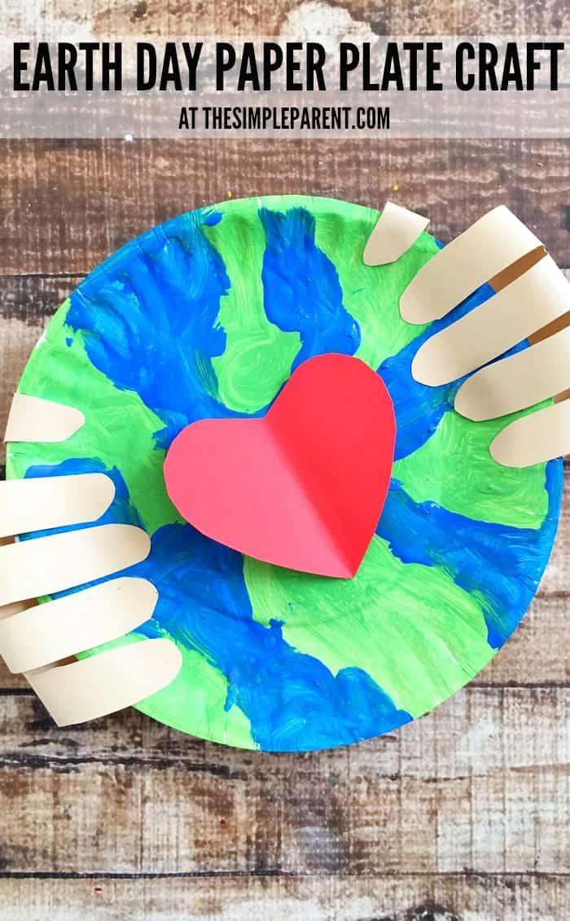
Izvor: https://www.createcraftlove.com/earth-day-projects/

